小微企业"滴灌通"，奇迹 or 神话？

22ND Apr,2023

核心摘要
港交所前总裁李小加在2021年创办了小微企业融资平台--滴灌通。滴灌通做的是借着数字技术，把全球的巨额资本拆解成点点滴滴的小水、活水，灌溉给中国的小微企业，帮助小微企业实现融资。
滴灌通致力于创建一个将国际资本与中国小微企业互联互通的金融基础工程，着重解决的是小微企业的投融资而非借贷，将以数字化技术赋能，实现对海量且分散的小笔投资高效精准的管理，通过香港将国际资本精准引流至中国千千万万的小微经济，并以最符合小微经济发展规律的方式助力其健康发展，同时为国际投资者带来与经济周期关联度较低、可持续增长、风险高度分散和高质量投资回报的机会，把"大"资金和"小"经济完美结合，引发一场划时代的投资革命，开启小微企业投融资的新纪元。
目前，滴灌通的融资速度很快，已经完成了A轮和B轮的融资。自成立以来滴灌通的融资总额已经突破1.2亿美元。

投资品牌画像
从目前已经投资的品牌分析，基本上是4大领域：餐饮、零售、服务、文体。而且餐饮居多。
滴灌通投资的品牌主要以连锁加盟门店为主，准入门槛并不低，对于数据造假、对加盟店缺乏约束、存在纠纷法律风险不清、不符合测算模型的都不在投资范围内。
滴灌通实际上是连锁小店的中短期现金流的折现融资方。核心问题就是，是否愿意开店，只要愿意开新店，这个是非常棒的资金，如果不开新店，基本没用，经营方没必要拿自己的收入来分给滴灌通。
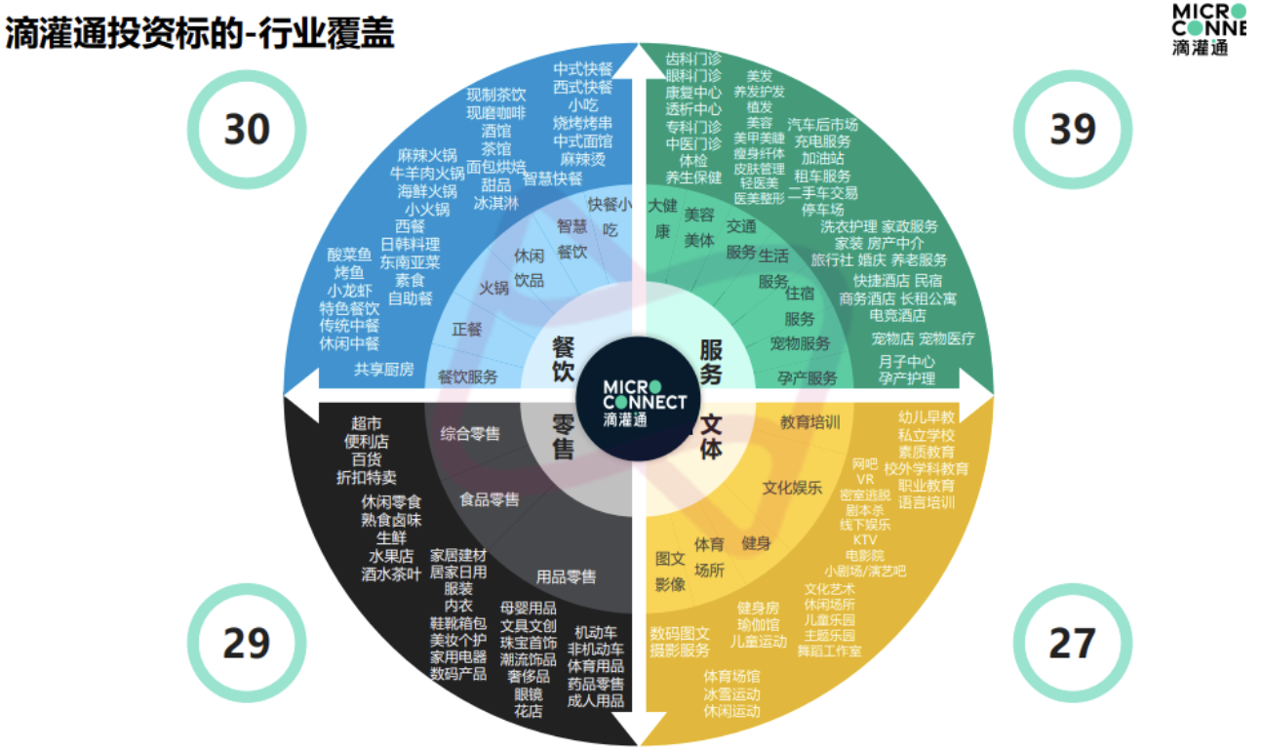

测算模型
滴灌通对融资方的门店测算模型围绕着收入/系统、合规、企业规模、单店模型等5个纬度进行测算，其基本模式如下表所示：
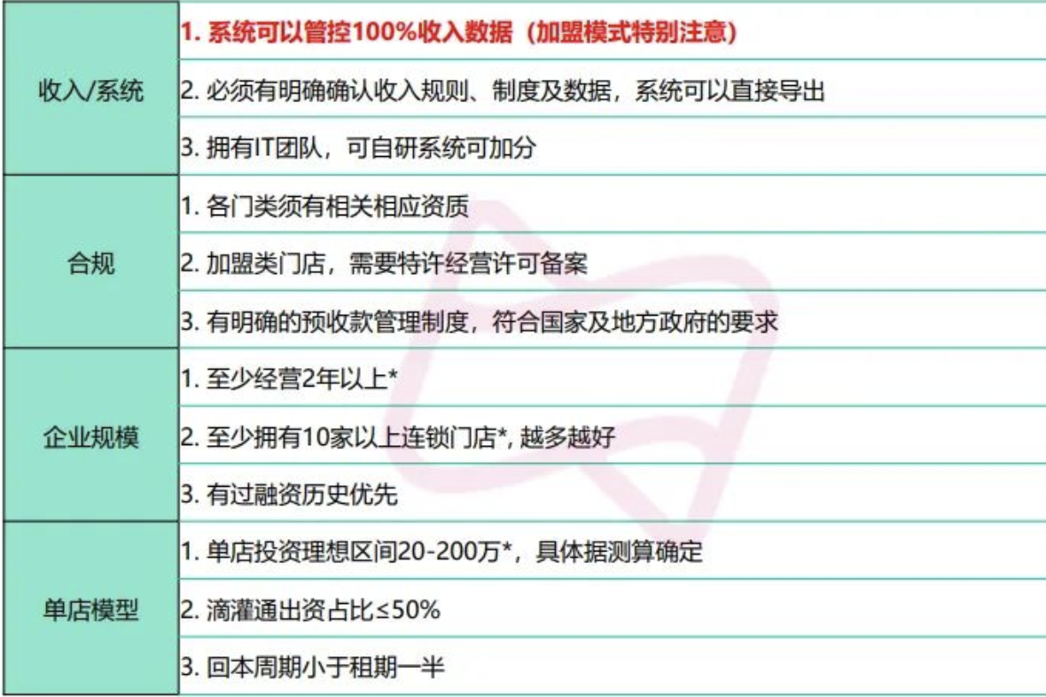

投资与资本收益回报
滴灌通的投资策略可以归纳为六个字母："SHARE"，分别代表了六大理念：
- Small in amount --- 单笔小额投资
- Huge in number --- 为小微企业建群，构建海量分散的小微投资组合
- ARM（Automated Repayment Mechanism） --- 透过数字化的收入管控机制和节点企业网络，搭建资本与小微企业之间最好的桥梁
- RDR（Revenue-based Distributed Right）--- 通过收入分成安排，为小微企业提供灵活、透明、同甘共苦的长期资本
- Progressive position allocation strategy --- 持续优化的投资组合配置体系，为海量的小额投资定价
- Exchange-enabled ecosystem --- 透过新型专业的数字化交易平台，为小微企业提供长期稳定的流动性
滴灌通的投资模式是一种新型的资产类别，非股非债，叫做“每日收入分成合约”（DRC,Daily Revenue Contract）。采用营业收入约定分成比例的模式，无抵押无担保、不需要稀释股权、没有对赌和附加条款、不派驻人员、不干预门店经营。
滴灌通把一笔几十万的钱投给一家小店之后，会按时按点从这个小店的收入流水里面抽走一个固定比例的资金，来作为投资回报。固定抽取几年，双方约定期满，双方的资本关系就一笔勾销。
小店在前期没有收入的时候不用给钱，什么时候有了收入在分成，一直给到回报完成，分完之后合约自动结束。它既不是股，也不是债，小店如果失败了也不用还钱。这种模式对于小微企业来讲，就是诚实干活，一分钱一分收获。
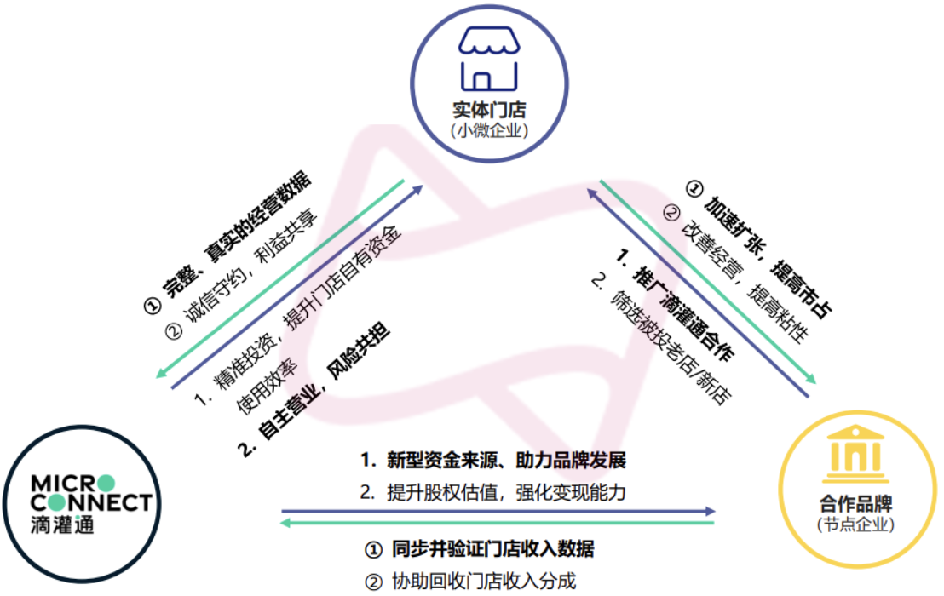
从上图分析，滴灌通利用了这种投资形势，由于这些企业非常的分散，而且相互之间相关性非常小，行业集中度风险非常低，避免了"传统模式里大家突然觉得前景完全没有了的感觉"。

与借贷和投资的比较
小微企业传统上依靠债务融资方式，如银行抵押贷款、信用贷款等，债务融资对于融资方来讲是债务，且有固定的还款节奏，经营灵活的小微企业有刚性的还款压力。
滴灌通与银行贷款相比较。首先免除了抵押担保的顾虑；其次，对于经营主来讲滴灌通不是债务，不需要背负刚性的还款压力。如果是信贷产品，面对不确定的宏观环境，但凡有几个月没有收入，会面临违约的风险，而滴灌通是根据实际收入的比例回报投资，不会造成这方面的问题。
相较于股权融资。股东权益是永续收益，一直是有效的，只要没有其他的变动，未来10年甚至更长时间一直分走企业的一定比例的利润。而滴灌通把债权的限制性和股权的掠夺性都规避掉了。

思考

技术基础
滴灌通模式本质上要依靠以节点企业为核心的数字化平台，以及数字化所带来的清晰明了的分账模式。
一是，目前的中国已经是无现金的社会，凭借网络支付、小微企业的收入端情况已经完全透明。
二是聚合支付系统在银行端形成的分账体系的普及。
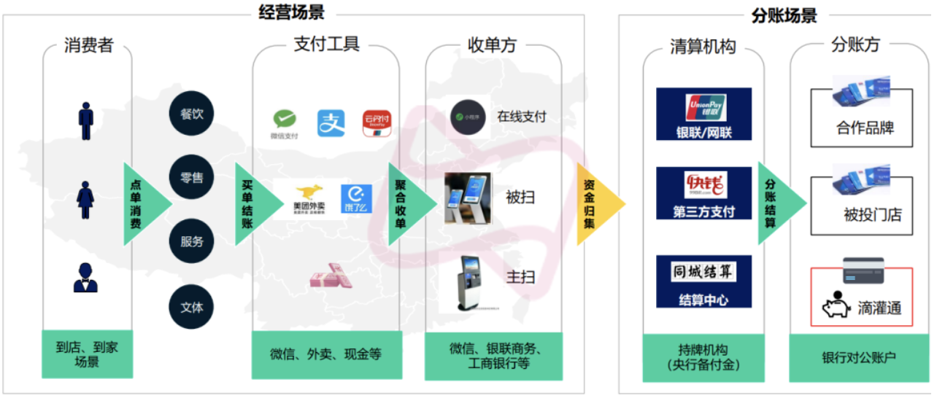
以供应链为核心的节点企业或加盟连锁龙头企业，门店数字化系统以及聚合支付系统在银行端形成的分账体系的普及，节点企业已经从账务体系、分账体系完全掌握加盟店的实际运营情况。但是，滴灌通仍然要解决不同节点企业的系统和数据的对接，实现所有加盟店完整、真实的经营数据，从而实现数字化的抓手。这是一个充满挑战的重大系统化工程。

核心模式
首先，滴灌通要构建的是大型的投资组合，即把海量的小微企业组合在一起进行规模化投资。一个投资组合内的企业数目越多，企业间的相关性就越低，风险就越分散，投资越安全，回报质量就越高。这其中，"节点企业"是资本与小微企业之间最好的桥梁。节点企业是以供应链为核心的商业生态圈中的核心企业，包括供应链或加盟连锁企业的龙头企业、互联网平台企业等。它们离小微企业最近，对小微经济规律最为了解，而且具备和小微企业的数字化互联互通的能力，就像以色列农业的滴灌灌溉系统，将万千毛细管道铺到每棵农作物的根部。通过与生态圈中的节点企业合作，对小微企业进行筛选，并对资金投放和回收实施管控，国际投资者的投资可要抵达小微企业，来自小微企业的收入分成可以及时回收，节点企业也可以与投资者共同分享投资回报。
其次，滴灌通面向小微企业投资者提供的是灵活、透明、同甘共苦的融资产品--收入分成权。从经济本质来看，是与股权类似的长期资本，但在分成机制安排上，它又是一个更加适合小微企业融资的创新：即投资方与小微企业按事先约定的比例和节奏，直接在收入上完成传统意义上的"分红"，双方是同甘共苦的命运共同体。这种"现收现分"的模式，为投资者的权益确认和精准估值提供了一个全新的透明机制。这个分成权未来还可以上市交易，为投资者提供有效的退出机制。这个创新可以彻底解决小微企业股权投资者在确权、估值和退出等方面的难题，同时为小微企业提供友好、灵活和同甘共苦的长期资本。
再次，滴灌通的投资配置策略。以专业团队的丰富经验为起点，与优先涉足的行业及地区和精心挑选出来的节点企业相结合，形成配置体系的起步策略和投资计划；采用小额、多批次的方式，对不同组群的小微企业进行投资；投后借助及时的数字信息反馈，不断加深对行业、节点企业和小微企业的认知，通过持续渐进的自我学习，不断优化配置策略，实现科学有效的价格发现，从而高效地为大规模资金带来风险高度分散的、回报良好的投资组合。
第四，滴灌通将创建一个新型的数字交易平台。为投资的小微企业提供一个信息发布以及投资和分成权的交易平台，为小微投资提供稳定的流动性支持和持续的价格发现，实现小微企业投资的另类"挂牌上市"。
综上可见，滴灌通要做的是庞大而复杂，充满理想又必定充满挑战的重大系统工程，尽管宣传中的滴灌通从节点企业入手，依托数字化的抓手、标准化的产品、持续优化的投资组合配置体系和新型的数字化交易平台，似乎已经形成了完整的解决方案，但是，因为小微企业投融资是世界性难题，滴灌通的设计又设计跨境的多个环节和参与者，如此庞大的宏伟规划能否落地实现健康发展，着实让人充满担忧。

监管与合规
滴灌通的这种模式确实是小微企业融资的创新。但是，这种模式到底如何定位？是投资？还是金融产品？归属什么部门监管？
首先，滴灌通的职能定位与合理监管。滴灌通是纯粹的小微投融资P2P信息平台吗（滴灌通强调其不是"助贷"，而是做"助投"）？滴灌通的专业团队和"持续优化的配置策略"如何发挥作用？如果小微企业筛选、数据把关、资金投放和收入分成、平台运营、投资转让等都要通过滴灌通进行，滴灌通需要对小微企业的数据真实性、准确性负责，估计滴灌通很容易像借贷P2P一样演变成为资金池和信用中介，需要如何监管才能防止出现类似甚至超过借贷P2P那样的重大风险？大量的节点企业、小微企业、投融资相关数据等都集中到滴灌通，这些数据的产权如何界定与管理？如何防止滴灌通出现资本无序扩张和高度垄断以至冲击金融体系稳定，危害经济社会安定？
其次，滴灌通与节点企业以及相关的小微企业链接实现数字化收支管控的机制安排。这涉及到节点企业及相关的小微企业与滴灌通之间数据分享中权利义务如何合理界定，特别是节点企业需承担的职责及其参与分享投资回报如何安排才能合理并形成足够的吸引力；通过节点企业所能掌握的小微企业数据全面性（小微企业并非所有的交易和收支活动都通过节点企业进行；以及现金收款方式）、及时性和准确性（能否反映出小微企业经营效果，使投资者能否据此做出投资决策）是否足够等问题。
再次，数字交易平台的审批和监管。滴灌通的规划中特别安排创建和管理一个新型的数字交易平台，这种"投融资P2P平台+交易平台"的综合设计更具创新性和突破性，这个可能与李小加曾任港交所行政总裁的经历和资源有关。但交易平台需要严格的金融审批和监管，不知是否在香港很容易获批，并且有比较成熟的监管规则？
最后，不同地区的法律和监管协调。滴灌通注册地是香港，目标是引入国际资本投资到中国的小微企业，并推动泽泓投资与收益上市交易，这不仅涉及到投融资双方以及平台交易引流问题，还涉及到中国、香港、国际相当广泛的法律和监管协调问题，也对相关法律和监管提出新的挑战。

法律风险
滴灌通的目标是在2022年覆盖2000家小店，在2023年覆盖10000家。他们自信在未来的10年内，这套投资方法能够驾驭的投资规模将达到万亿规模。
那么，滴灌通如何做好千店、万店规模的投资管理？以及即便只是其中每年1%的合作门店出现法务纠纷，是否也会成为压垮他们的大山？

总结
综上所述，滴灌通适合高频交易、现金流水非常可观的场景下（如零售、餐饮、文体、服务等，不适合生产制造等行业）的小微企业融资，且须以构建节点企业、小微企业和滴灌通之间互联互通，小微企业经营数据的全面性、及时性和准确性的统一数字化管理平台。
尽管滴灌通拥有美好的理想，但是个人觉得目标过于宏大，规划过于理想，实际上恐怕难以实现。特别是在中国深入治理互联网金融，严格控制网络平台型公司无序扩张和垄断经营，更加强调数据安全和保护消费者权益的情况下，滴灌通的落地实施恐怕更加不容易。滴灌通的规划设计让人充满期待，但也可能只是神话而非奇迹。

